Задание: изучить и законспектировать

Тема: Коэффициент мощности
Содержание
- Физический смысл коэффициента мощности
- 3адачи повышения коэффициента мощности. Основные способы его коррекции

Физический смысл коэффициента мощности
Определение 1
Коэффициент мощности – это скалярная физическая величина, которая показывает потребителями переменного электрического тока рациональность расхода энергии.
Рассмотрим рисунки ниже.
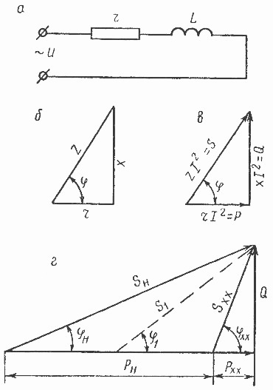
Рисунок 1. Коэффициент мощности.
Сущность коэффициента мощности заключается в следующем. Известно, что в цепи переменного электрического тока имеется три вида нагрузки:
- Активная - A.
- Реактивная - Q.
- Полная - S.
Вышеперечисленные нагрузки или мощности ассоциируются с:
- Активными сопротивлениями - r.
- Реактивными сопротивлениями - x.
- Полными сопротивлениями - z.
Активным сопротивлением является то сопротивление, в котором при прохождении электрического тока выделяется тепло. С данным видом сопротивления связаны потери активной мощности, которые рассчитываются по следующей формуле:
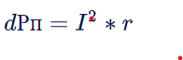
Реактивное сопротивление, когда по нему проходит электрический ток, не вызывает никаких потерь, что обусловлено сопротивлениями индуктивностью и емкостью. Емкостное и индуктивное сопротивления представляют собой два вида реактивного сопротивления и выражаются следующими формулами:
- Формула индуктивного сопротивления.
- Формула реактивного сопротивления.
Допустим, что индуктивное сопротивление равняется 15 Ом, а емкостное - 3 Ом, тогда реактивное сопротивление рассчитывается по формуле:
Полное сопротивление состоит из активного и реактивного сопротивлений. Для электрической цепи с последовательным соединением, как показано на рисунке 1а изображается треугольники сопротивлений. Если стороны данного треугольника умножить на квадрат одного и того же тока, то соотношение сторон не изменится, однако, новый треугольник будет являться треугольником мощностей - рисунок 1в. Как видно из него в электрических цепях переменного тока возникают три типа мощности - реактивная, активная и полная:
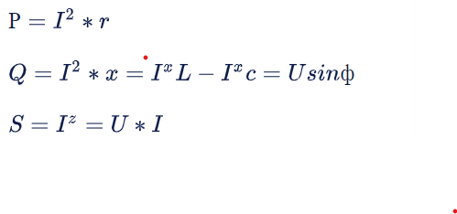
Активную мощность называют рабочей, потому что выделяет тепло, освещает и двигает механизмы. Выработанная активная мощность в полном объеме расходуется в подводящих проводах и приемнике практически мгновенно - со скоростью света. Таким образом характерной чертой активной мощности является следующее: сколько мощности вырабатывается, столько и расходуется. Реактивная мощность не расходуется и представляет собой колебания в электрической цепи электромагнитной энергии. Переход энергии из источника в приемник и обратно связано с процессом протекания электрического тока по проводам, обладающих активным сопротивлением, то есть в них происходят потери. Получается, что при реактивной мощности никакая работа не совершается, но при этом появляются потери, которые при одинаковой активной мощности тем больше, чем меньше коэффициент мощности - cosф.
Допустим, что необходимо определить потери мощности в линии при следующих исходных данных: сопротивление линии 2 ом, передаваемая мощность 20 киловатт, напряжение 400 вольт, в первом случае коэффициент мощности равняется 0,5, а во втором 0,8. Алгоритм решения следующий.
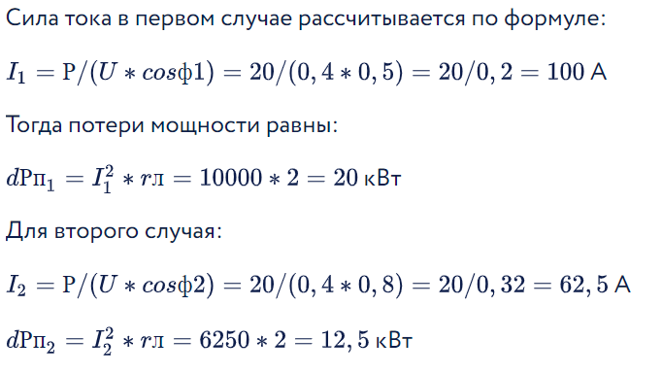
Таким образом при большем значении коэффициента мощности потери энергии в 1,6 раза меньше.

3адачи повышения коэффициента мощности. Основные способы его коррекции
Коэффициент мощности рассчитывается в процессе проектирования сетей. Основными задачами его увеличения являются: рациональное использование цветных металлов, которые необходимы для производства электропроводящей аппаратуры; оптимальное использование мощности трансформаторов, генераторов и других машин переменного электрического тока; снижение потерь электрической энергии. К основным способам коррекции относятся:
- Корректировка нелинейного оборудования. Для увеличения коэффициента мощности в схему вводится пассивный корректор коэффициента мощности. Его самым простым примером является дроссель с высокой индуктивностью, который подключается последовательно к нагрузке. Им осуществляется сглаживание импульсного потребления нагрузки и создание нишей основной гармоники электрического тока
- Корректировка реактивной составляющей мощности. Данный способ осуществляется посредством включения реактивного элемента с противоположным действием. Например, для компенсации работы асинхронной машины ей в параллель включается конденсатор.
- Естественный способ корректировки. Естественный способ не предусматривает установку дополнительного оборудования, а предполагает упорядочение технологического процесса, рациональное распределение нагрузок и т. п.

